

UNIVERSIDAD POLITÉCNICA DE QUERÉTARO

DESARROLLO DE APLICACIONES MOVILES

Grupo: TIID-215

Practica 3 - Reporte

PROFESOR: Iván Isay Guerra López

ALUMNO: Luis Guadalupe Barrón Durán

1. Primero creamos el archivo donde se encuentra la función de restar (util.js)

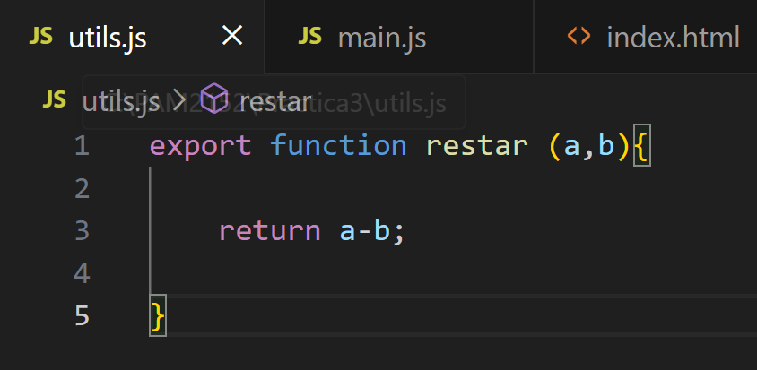

2. Creamos una funcion restar que nos retorne la resta de dos numeros a y b. Ademas exportamos la funcion desde el principio al declararla.

3. Creamos el archivo main y le importamos el archivo utils y simplemente con un cosole.log imprimimos la resta, asignando los dos numeros que queremos restar. Esto lo hacemos 3 veces para corroborar que funcione bien.

